**QUERY 4– INTERVENÇÃO NO BANCO DE DADOS**

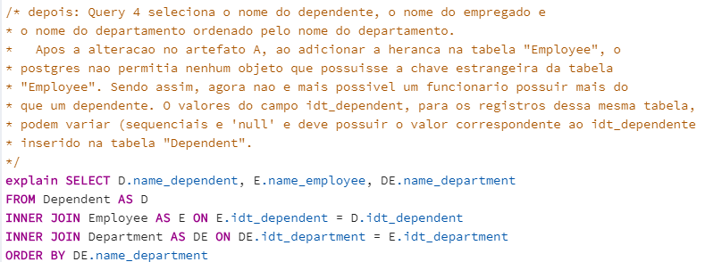

**Consulta**

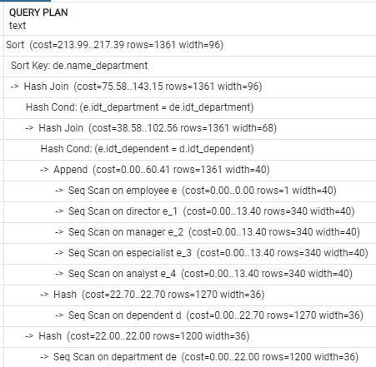**Plano de Consulta:**

**Árvore de Consulta:**

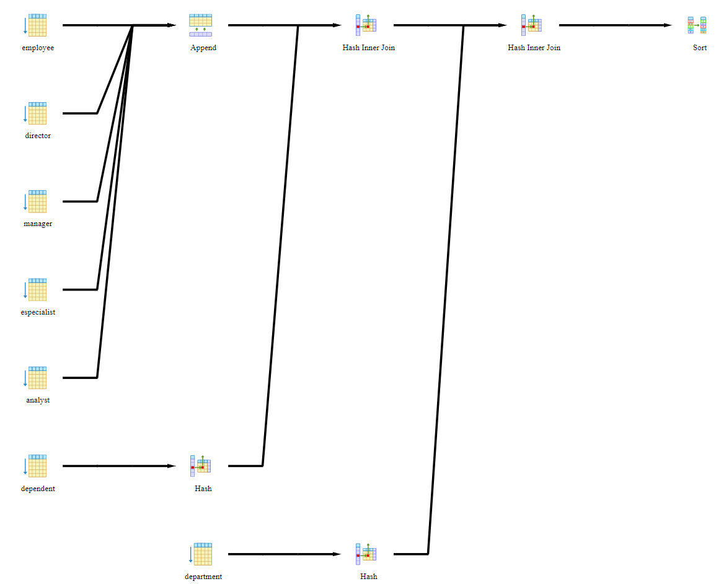

**QUERY 4: CRIAÇÃO DE ÍNDICES**

CREATE INDEX indiceQuartaQuery

ON Dependent (name_dependent);

CREATE INDEX indiceQuartaQueryDepartment

ON Department (name_department);

**Relatório do plano de consulta a partir do comando explain do Postgress:**

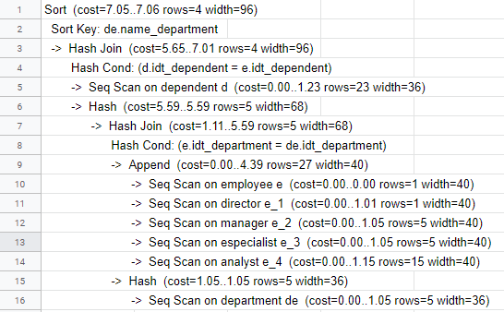

**Árvore do plano de consulta a partir do comando explain do Postgress:**

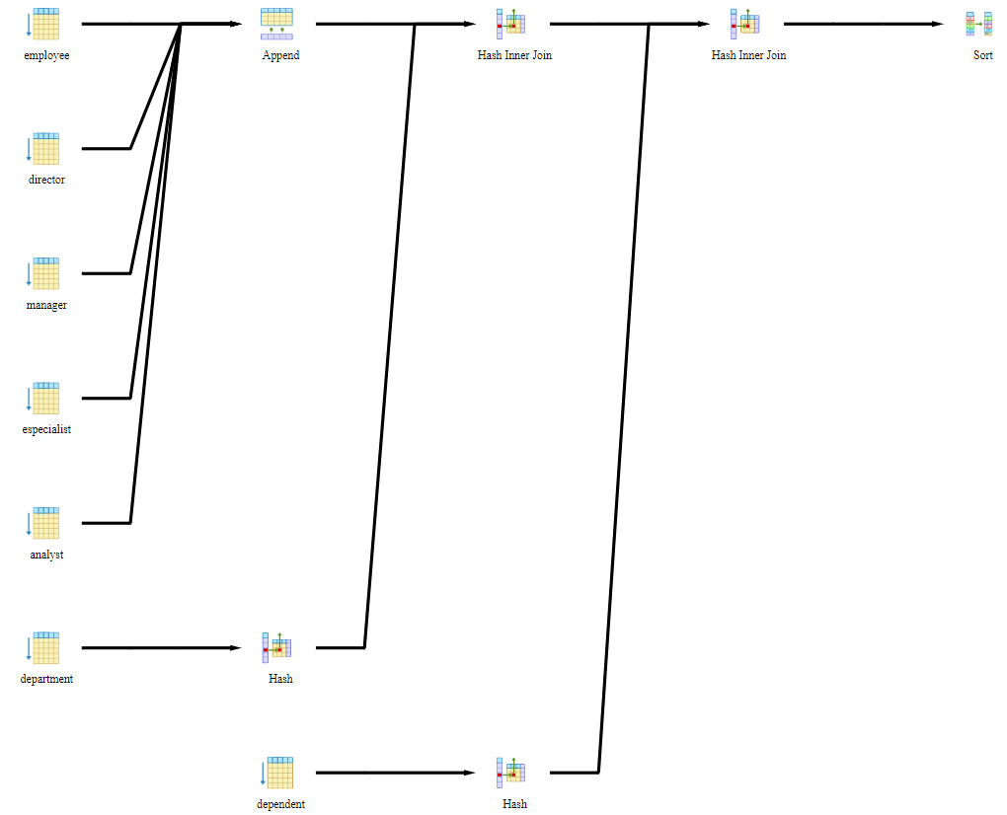

**Comparação antes e depois**

A consulta aqui contida seleciona o nome do dependente, o nome do empregrado e seu respectivo departamento. Através da análise do relatório do comando explain percebe-se que apesar de ser uma tarefa relativamente simples ela é um tanto quanto custosa, contendo um sort e hashes que acabam por pesar em sua execução. Tal iteração é indesejável e por isso chama pela criação de índices para garantir sua longevidade e aplicabilidade em certas situações.

Portanto, foram criados dois índices, “indiceQuartaQuery” que “indexa” o atributo name_dependent na table Dependent e “indiceQuartaQueryDepartment” que “indexa” o atributo name_dependent na table Department, ambos muito semelhantes, mas que juntos fazem a diferença vista no segundo relatório do explain, com reduções de custo muito altas, superando em muito o custo da original, garantindo o que estava sendo discutido: longevidade e aplicabilidade em grandes consultas, onde há muitos dependentes, resultante de muitos empregados.

Por fim, conclui-se que sem a aplicação dos índices não seria possível em grande extensão usar a consulta num futuro onde a empresa tem um banco de dados abastecido constantemente e utiliza estas análises muitas vezes.